|  |  |
| --- | --- |
|  | |
| Realisatie stage Cv-systeem | |
| **Tibeau Vandenbroeck** | IT-Factory Applicatie ontwikkeling |
|  |
| Academiejaar 2021-2022  Campus Geel, Kleinhoefstraat 4, BE-2440 Geel |



Inhoud

1 Het project 2

1.1 Project opgave 2

2 Design en ontwerpen 3

2.1 Scherm ontwerpen en design 3

3 Development 4

3.1 Front end 4

3.2 Back end 4

# Het project

## Project opgave

De opdracht was een intern project voor Jarchitects zelf. Het was de bedoeling om een systeem te maken waarbij het bedrijf hun kandidaten op het platform kan toevoegen zodat zij hun eigen cv konden opstellen met een Jarchitects template. Het design, de werking en de gebruikte technologieën, van de applicatie was volledig vrij te kiezen.

# Design en ontwerpen

## Scherm ontwerpen en design

Ik heb me de eerste 2 weken van de stage bezig gehouden met het ontwerpen en schetsen van de applicatie.

Hiervoor heb ik Figma gebruikt.

Ik wilde er zeker voor zorgen dat de applicatie dezelfde look en feel had die Jarchitects heeft. Ik ben in hun kantoor en op hun website op zoek gegaan naar instiratie.

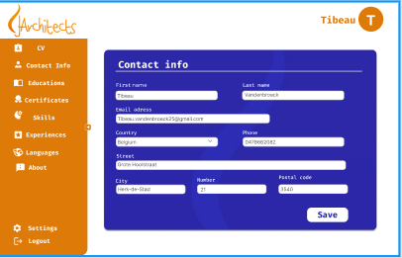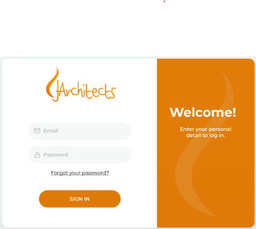Uiteindelijk heb ik verschillende designs gemaakt, hieronder ziet u enkele voorbeelden.

# Development

## Front end

Voor de front end heb ik gekozen voor Angular als programmeertaal. Deze keuze heb ik gemaakt omdat dit een van de meest gebruikte frameworks is die op het moment gebruikt wordt. Maar ook omdat dit op het moment mijn meest vertrouwde taal was.

Ik ben op de stage voor de eerste keer in contact gekomen met NgRx en RxJs. Dit heeft me een volledig nieuwe kijk op programmeren gegeven. NgRx helpt ook met het testen van de applicatie en maakt de flow van de applicatie duidelijker om te begrijpen.

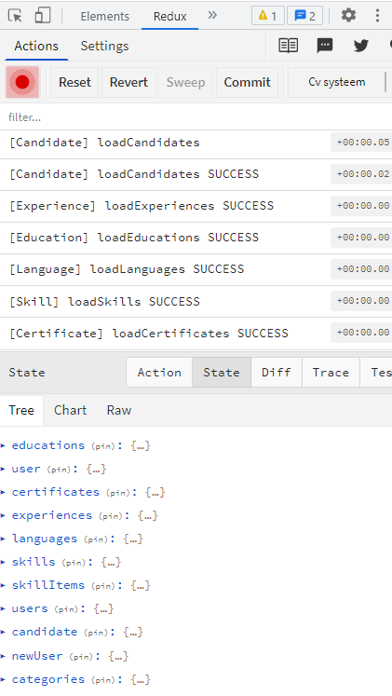Met de Chrome web extensie is het ook mogelijk om in Chrome de verschillende uitgestuurde acties van de applicatie te bekijken.

## Back end

Mijn back end heb ik gemaakt in Java Spring. Dit was een snelle keuze omdat Jarchitects voornamelijk een Java consultancy bedrijf is. Ik ben begonnen met een standaard monolietstructuur voor mijn database.

Op mijn stage heb ik een uitdaging gekregen van mijn stage begeleider om in de plaats van een normale monolietstructuur, een modulaire monoliet te maken. Dit is een soort combinatie van een monoliet structuur en een microservice structuur. Ik ben hieraan begonnen maar ik heb op het einde lang gezeten aan een paar problemen en ik heb deze uitwerking maar half af gekregen.